МИНИСТЕРСТВО ОБРАЗОВАНИЯ РЕСПУБЛИКИ БЕЛАРУСЬ

Учреждение образования

«Гомельский государственный университет

имени Франциска Скорины»

Факультет математики и технологий программирования

Кафедра математических проблем управления и информатики

**ОТЧЁТ**

**по учебной вычислительной II практике**

Исполнитель

студентка группа ПИ-21 ______________ А.Г. Губанова

Руководитель практики

старший преподаватель кафедры

математических проблем управления

и информатики ______________ А.А. Ганжур

Гомель 2022

**Содержание**

1 Введение 3

2 Постановка задачи на практику 4

3 Выполнение работ на практике 5

3.1 Разработка макета сайта 5

3.2 Создание названия сайта и логотипа 7

3.3 Подбор содержимого 8

3.4 Разработка сайта посредством HTML, CSS, JS 9

3.4.1 HTML 9

3.4.2 CSS 10

3.4.3 JS 11

3.4.4 Bootstrap 12

3.4.5 Листинг кода 13

4 Заключение 19

5 Список использованных источников 20

1 Введение

Место прохождения практики: компьютерный класс факультета математики и технологий программирования (корп. 2, ауд. 2-1).

Календарные сроки практики: 04.07.2022 – 16.07.2022.

Цели учебной вычислительной II практики: изучение и расширение теоретических знаний, практический умений и навыков в области web-разработки с помощью языка гипертекстовой разметки HTML5, каскадных таблиц стилей CSS3 и языка программирования JavaScript.

Задачи учебной вычислительной II практики:

* усвоение языка гипертекстовой разметки HTML5, каскадных таблиц стилей CSS3 для создания web-сайтов;
* овладение методами и приемами разработки динамических web-страниц с помощью языка программирования JavaScript;
* формирование исследовательских навыков при решении конкретных задач;
* совершенствование навыков использования инструментальных средств разработки и отладки программ;
* овладение студентами способами использования основных алгоритмов для решения задач профессиональной сферы;
* получение навыков комплексного использования полученных знаний для решения конкретных прикладных задач.

2 Постановка задачи на практику

Во втором семестре в ходе учебной вычислительной практики необходимо выполнить несколько задач, предусматривающих изучение и практическое применение следующих HTML, CSS, JS:

1. выбор тематики сайта;
2. разработка макета сайта;
3. создание названия сайта и логотипа;
4. подбор содержимого;
5. разработка сайта HTML + CSS;
6. разработка динамических элементов JavaScript.

3 Выполнение работ на практике

3.1 Разработка макета сайта

Для разработки макета сайта использовался онлайн-редактор <https://online-photoshop.org/>.

Дизайн-макет сайта – это визуальный образ будущего сайта, разработанный с учетом технических возможностей HTML верстки. Такой макет является демонстрацией того, как визуально будет выглядеть сайт после верстки и наполнения.

Специфика разработки графического дизайн-макета применительно к сайту представляет из себя сочетание технических и визуальных параметров будущего сайта. Это проработка расположения и размера элементов сайта с точки зрения удобства использования информации на сайте.

Преимущества использования макета:

1. Определение визуальных недостатков на первых стадиях работы над проектом;
2. Возможность наглядно показать клиенту дизайнерские идеи;
3. Упрощение работы верстальщика и программиста;
4. Понимание того, как будет выглядеть готовый сайт;
5. Сведение к минимуму недопониманий между дизайнером и заказчиком.

Требования к готовому макету:

1. Симметричное отображение визуальных элементов.

Попробуйте условно нарисовать посередине страницы вертикальную линию. По обеим сторонам от нее все визуальные блоки должны распределиться равномерно.

1. Указание параметров макета.

Размеры блоков, назначение, формат, отступы — все эти и другие детали должны быть продуманы до мелочей. Значения ширины, высоты делаются в четных значениях. Перед стартом работы укажите все нужные параметры разрешения экрана и правильного отображения страниц сайта.

1. Создание элементов в разных вариантах отображения.

Покажите, как будет выглядеть ссылка при наведении курсора. Отобразите все стадии анимации, раскрытия меню. Все, что будет меняться при определенных действиях посетителя сайта, должно быть понятно еще на этапе создания макета.

1. Использование сетки для выравнивания блоков и других элементов

Сетка предотвращает ошибки верстальщика и помогает дизайнеру лучше сориентироваться в макете.

1. Отдельный файл для повторов.

Все, что будет повторяться на странице, выделите в отдельный файл. Это могут быть пункты меню, иконки. В самом макете все они представляются одним слоем.

1. Выравнивание по направляющим

Направления должны сохраняться в макете для последующих этапов работы над сайтом.

1. Цвет фона и отступы от краев экрана

Страницы сайта должны быть заточены под размеры стандартных экранов с обязательным указанием фона подложки.

1. Использование отдельных слоев для всех элементов

Их нужно подписывать, отделять друг от друга. В дальнейшем каждый слой можно изменить или удалить без прямого воздействия на остальные элементы. Скрытые и пустые слои лучше удалить.

1. Создание макета под работу программиста

Посоветуйтесь с программистом перед созданием макета. Спросите конкретно, какие параметры должны обязательно присутствовать в проекте для упрощения его работы. Уточните формат выгрузки макета.

*Постановка задачи.* Создать макет для нашего сайта

*Решение задачи.*

**

3.2 Создание названия сайта и логотипа

Логотип и название являются частью фирменного стиля, который позволяет сформировать имидж или образ компании (сайта или интернет-магазина), связать товары, услуги, рекламу именно с вашим бизнесом, выделить вас среди конкурентов.

Чтобы правильно создать логотип для вашего сайта, необходимо понимать его главные задачи:

1. узнаваемость;
2. запоминаемость в рамках целевой аудитории;
3. оригинальность;
4. соответствие направлению деятельности.

*Постановка задачи.* Создать логотип для нашего сайта

*Решение задачи.*



3.3 Подбор содержимого

Посетитель веб сайта должен получать именно те сведения, которые он ищет. При этом они должны быть проверенными, достоверными, соответствующими действительности.

При подготовке контента для сайта его адаптируют под требования целевой аудитории. Такая адаптация может касаться оформления, характера и способов подачи информации, ее структурирования. Оптимизация под требования поисковых систем предполагает использование специальных приемов, методов оформления контента на сайте, включая форматирование, внутреннюю навигацию, выделение важной информации и т.п.

В сети не должно быть точных копий контента, размещенного на сайте. Наличие скопированного контента расценивается поисковыми системами как плагиат, и делает продвижение сайта невозможным. Наполнение должно быть уникальным по своей сути и содержанию.

3.4 Разработка сайта посредством HTML, CSS, JS

3.4.1 HTML

HTML — это язык разметки гипертекстовых документов. Он нужен, чтобы отображать в браузере специальным образом отформатированный документ с множеством вложенных элементов: заголовками, абзацами, списками, гиперссылками, медиаисточниками, расположением изображений, видео и аудио.

HTML-документ можно составлять в любом редакторе, который есть в операционной системе. Браузер для работы HTML–документа желателен, но необязателен. Он нужен для того, чтобы показать отформатированный документ.

Просматривать HTML-страницы можно и без выхода в интернет. Для этого нужно создать несколько HTML-файлов в одной папке, расположить в них гиперссылки и переходить по ним от одного документа к другому.

HTML-документ это текстовый файл с расширением .html или .htm. В браузере он преобразуется в веб-страницу и состоит из набора тегов. Они как раз и помогают представлять текст на экране: благодаря им браузер понимает, что он читает не просто текст, а структурированную информацию, разбитую на блоки.

3.4.2 CSS

CSS — Cascading Style Sheets, или каскадные таблицы стилей — это язык разметки, который используется для оформления сайтов различных типов: посадочных страниц, интернет-магазинов, корпоративных сайтов и т. д.

Если язык HTML отвечает за размещение объектов на сайте, то CSS определяет их фон, прозрачность, цветовую гамму и размеры, их изменение при взаимодействии (щелчок мышью, наведение курсора).

CSS сепарирует визуал веб-страниц с их содержимым. Если мы имеем дело только с HTML, там определяются как элементы, так и способы их отображения через свойства тегов (шрифты и их кегли, цвета, размещения блоков и т. п.). Когда сайт делается на CSS, от языка гипертекстовой разметки требуется только описание порядка объектов. Все же их свойства описываются в каскадных таблицах стилей. В HTML единожды задается класс без постоянного перечисления всех имеющихся стилей.

Все это нужно для того, чтобы:

1. Упростить процедуру разработки. Достаточно один раз настроить стили, чтобы потом применять их автоматически для множества однотипных веб-страниц;
2. Обеспечить удобство редактирования страниц. В файле с CSS достаточно поправить нужное место, что оформление автоматически применяется на все остальные;
3. Упростить код, потому что в CSS уменьшается дублирование элементов. Это работает в плюс для роботов (в плане обхода) и людей (проще программировать);
4. Увеличить скорость и уменьшить время загрузки, потому что CSS загружается в кэш браузера, когда страница первый раз открывается, а далее прогружаются только структура и данные страниц;
5. Создавать богатое разнообразие вариантов визуализации контента;
6. Создать возможность настраивать разные стили в рамках одной страницы.

3.4.3 JS

JavaScript язык программирования, который позволяет вам создать динамически обновляемый контент, управляет мультимедиа, анимирует изображения.

Примеры задач, которые решает JS:

1. Взаимодействие с пользователем. Всплывающие окна с полем для ввода почты или других данных, уведомления об использовании cookie;
2. Обработка данных HTML. JS помогает заполнить необходимые поля в формах, проверять буквенные и числовые значения, а также управлять HTML-элементами на странице.
3. Анимация. Это не только движущиеся объекты на странице и кнопки, но и карусель в галерее или плавная прокрутка страницы.
4. Математические вычисления. С помощью JS-скриптов на сайтах реализованы калькуляторы, например подсчет суммы заказа в корзине интернет-магазина.

3.4.4 Bootstrap

Для удобства создания сайта часто прибегают к использованию Bootstrap.

Bootstrap - это открытый и бесплатный HTML, CSS и JS фреймворк, который используется веб-разработчиками для быстрого создания адаптивных дизайнов сайтов.

Применение фреймворка Bootstrap при создании сайтов даёт следующие преимущества:

1. Очень быстрое создание качественных адаптивных дизайнов сайтов (достигается благодаря использованию хорошо продуманных и протестированных огромным количеством веб-разработчиков классов и готовых компонентов);
2. Современный дизайн (оформление HTML элементов и компонентов Bootstrap выполнено в едином стиле в последних тенденциях веб-дизайна).
3. Нет необходимости иметь глубокие знания по HTML, CSS, JavaScript и jQuery (достаточно знать только основы вышеперечисленных технологий).
4. Является кроссбраузерным и кроссплатформенным (адаптирован для всех популярных операционных систем и браузеров (Mozilla Firefox, Google Chrome, Safari, Internet Explorer и Opera и др.), работающих в этих системах).

3.4.5 Листинг кода

*Постановка задачи.* Создать сайт с помощью средств HTML, CSS, JS

*Решение задачи.*

1. index.html:

<!DOCTYPE html>

<html lang="en">

<head>

<script type="text/javascript" src="http://code.jquery.com/jquery-latest.min.js"></script>

<meta charset="UTF-8">

<meta name="viewport" content="width=device-width, initial-scale=1.0">

<title>Aliaksandra Hubanava</title>

<link rel="stylesheet" href="main.css">

<link href="https://fonts.google.com/share?selection.family=Open%20Sans:wght@300%7CRoboto:wght@100;300" rel="stylesheet">

<!-- CSS only -->

<link href="https://cdn.jsdelivr.net/npm/bootstrap@5.1.3/dist/css/bootstrap.min.css" rel="stylesheet" integrity="sha384-1BmE4kWBq78iYhFldvKuhfTAU6auU8tT94WrHftjDbrCEXSU1oBoqyl2QvZ6jIW3" crossorigin="anonymous">

</head>

<body>

<div class="container">

<div class="row">

<div class="col-3 bg-dark">

<img width="261"

height="255" src="img/I.png">

</div>

<div class="col-7 pt-5">

<h1 class="text-justify">Aliaksandra </h1>

<h1 class="text-justify">Hubanava </h1>

<h2 class="text-justify pt-3">web-designer </h2>

</div>

<div class="col-2">

<p><a href="file:///D:/%D0%A3%D0%9D%D0%98%D0%92%D0%95%D0%A0/%D0%9A%D0%9E%D0%9D%D0%A7%D0%98%D0%9B%D0%98%D0%A1%D0%AC/2%20%D0%BA%D1%83%D1%80%D1%81/2%20%D1%81%D0%B5%D0%BC%D0%B5%D1%81%D1%82%D1%80/WEB/%D0%9F%D0%A0%D0%90%D0%9A%D0%A2%D0%98%D0%9A%D0%90/index.html"><img width="120"

height="110" src="img/logo.png"></a></p>

</div>

</div>

<div class="row ">

<div class="col-3 bg-dark">

<nav class=" bg-dark navbar-dark navbar-expand">

<div>

<ul class="navbar-nav flex-column text-center navbar-text">

<li>

<h5><a href="" class="nav-link">About me</a><h5>

</li>

<li class="nav-item">

<h5><a href="file:///D:/%D0%A3%D0%9D%D0%98%D0%92%D0%95%D0%A0/%D0%9A%D0%9E%D0%9D%D0%A7%D0%98%D0%9B%D0%98%D0%A1%D0%AC/2%20%D0%BA%D1%83%D1%80%D1%81/2%20%D1%81%D0%B5%D0%BC%D0%B5%D1%81%D1%82%D1%80/WEB/3/index.html" class="nav-link">My web-sites</a></h5>

</li>

<li class="nav-item">

<h5><a href="https://www.instagram.com/_tragedienne__/?hl=ru" class="nav-link">Instagram</a></h5>

</li>

<li class="nav-item">

<h5><a href="https://vk.com/tragedienne2" class="nav-link">Vkontakte</a></h5>

</li>

<li class="nav-item">

<h5><a href="https://www.facebook.com/profile.php?id=100025402650314" class="nav-link">Facebook</a></h5>

</li>

</ul>

</div>

</nav>

<div class="info text-center" style="padding-top:550px">

<h6><a href="https://mail.google.com/mail/u/0/#inbox" class="text-white ss">sanya.gubanova.02@gmail.com</a></h6>

<h6 class="text-white">+375 (29) 9761795</h6>

</div>

</div>

<div class="col-9">

<h4 class="bg-light text-dark">Profile:</h4>

<p style="padding-left: 150px; padding-right: 150px; padding-top: 10px;">I am happy I have already chosen future profession for me. I hope to become a good designer one day. I always liked to draw and color. I like to imagine different compositions and colors, structures and lines. Sometimes I see it in my head. I can find some interesting picture in internet or in a magazine and I want add something or remove it.</p>

<h4 class="bg-light text-dark">Experience:</h4>

<p style="padding-left: 150px; padding-right: 150px; padding-top: 10px;">I have been creating layouts and layout of web pages for 1 year. Below you can see examples of work:</p>

<div class="container">

<div class="row" >

<div class="col" style="margin-left: 200px;">

<a onclick="browseThrough(1)"><img src="img/4.jpg" style="width:100px; height:100px"></a>

<a onclick="browseThrough(2)"><img src="img/7.jpg" style="width:100px; height:100px"></a>

<a onclick="browseThrough(3)"><img src="img/24.jpg" style="width:100px; height:100px"></a>

<a onclick="browseThrough(4)"><img src="img/28.jpg" style="width:100px; height:100px"></a>

</div>

<div class="row" id="galerie" style="padding-top:10px; ">

<div id="1" class="1" ><img id="gal" src="img/4.jpg"></div>

<div id="2" class="2" style="display:none;"><img id="gal" src="img/7.jpg"></div>

<div id="3" class="3" style="display:none;"><img id="gal" src="img/24.jpg"></div>

<div id="4" class="4" style="display:none;"><img id="gal" src="img/28.jpg"></div>

</div>

</div>

</div>

<script type="text/javascript">

function browseThrough(pictureId) {

$("#galerie div").hide();

$("div#"+pictureId).show()

}

</script>

<h4 class="bg-light text-dark" style="margin-top:20px">Skills:</h4>

<p style="padding-left: 150px; padding-right: 150px; padding-top: 10px;">

<div id="slid">

<div class="container">

<div id="viewport">

<ul id="slidewrapper">

<li class="slide"><img id="pic1" src="img/Photoshop.png" class="slide-img"></li>

<li class="slide"><img id="pic1" src="img/Illustrator.png" class="slide-img"></li>

<li class="slide"><img id="pic1" src="img/Wordpress.png" class="slide-img"></li>

</ul>

<div id="prev-next-btns">

<div id="prev-btn">prev</div>

<div id="next-btn">next</div>

</div>

</div>

</div>

</div>

</div>

<!-- JavaScript Bundle with Popper -->

<script src="https://cdn.jsdelivr.net/npm/bootstrap@5.1.3/dist/js/bootstrap.bundle.min.js" integrity="sha384-ka7Sk0Gln4gmtz2MlQnikT1wXgYsOg+OMhuP+IlRH9sENBO0LRn5q+8nbTov4+1p" crossorigin="anonymous"></script>

<script src="https://code.jquery.com/jquery-3.6.0.min.js"></script>

<script src="script.js"></script>

</body>

</html>

1. main.css:

.ss {

text-decoration: none;

}

a:hover {

text-decoration: underline;

}

#gal{

width: 450px;

height: 300px;

margin-left: 180px;

}

#slid{

width: 100%;

padding-bottom: 20px;

margin-top: -40px;

}

#pic1{

padding-top: 25px;

width: 200px;

height: 100px;

}

#viewport {

width: 100%;

position: relative;

overflow: hidden;

-webkit-user-select: none;

-moz-user-select: none;

-ms-user-select: none;

-o-user-select: none;

user-select: none;

text-align: center;

}

#slidewrapper {

position: relative;

width: calc(100% * 4);

-webkit-transition: 1s;

-o-transition: 1s;

transition: 1s;

-webkit-transition-timing-function: cubic-bezier(.67,.01,.23,1);

-o-transition-timing-function: cubic-bezier(.67,.01,.23,1);

transition-timing-function: cubic-bezier(.67,.01,.23,1);

}

#slidewrapper, #slidewrapper ul, #slidewrapper li {

margin: 0;

padding: 0;

}

.slide {

width: calc(100%/4);

list-style: none;

display: inline;

float: left;

}

.slide-img {

width: 80%;

}

#prev-btn, #next-btn {

position: absolute;

width: 50px;

height: 35px;

background-color: #1e1e1e;

top: calc(50% - 25px);

text-align: center;

line-height: 30px;

color: whitesmoke;

font-size: 20px;

}

#prev-btn:hover, #next-btn:hover {

cursor: pointer;

}

#prev-btn {

left: 135px;

margin-top: 15px;

}

#next-btn {

right: 135px;

margin-top: 15px;

}

#nav-btns {

position: absolute;

width: 100%;

bottom: 5px;

text-align: center;

}

.slide-nav-btn:hover {

color: whitesmoke;

cursor: pointer;

}

1. script.js:

var slideNow = 1;

var slideCount = $('#slidewrapper').children().length;

var slideInterval = 3000;

var navBtnId = 0;

var translateWidth = 0;

$(document).ready(function(){

var switchInterval = setInterval(nextSlide, slideInterval);

$('#viewport').hover(function() {

clearInterval(switchInterval);

}, function() {

switchInterval = setInterval(nextSlide, slideInterval);

});

$('#next-btn').click(function() {

nextSlide();

});

$('#prev-btn').click(function() {

prevSlide();

});

$('.slide-nav-btn').click(function() {

navBtnId = $(this).index();

if (navBtnId + 1 != slideNow) {

translateWidth = -$('#viewport').width() * (navBtnId);

$('#slidewrapper').css({

'transform': 'translate(' + translateWidth + 'px, 0)',

'-webkit-transform': 'translate(' + translateWidth + 'px, 0)',

'-ms-transform': 'translate(' + translateWidth + 'px, 0)',

});

slideNow = navBtnId + 1;

}

});

$("#b1, #p1 but").click(function(){

$("#p1").slideToggle("fast");

return false;

});

$("#b2, #p2 but").click(function(){

$("#p2").slideToggle("fast");

return false;

});

$("#b3, #p3 but").click(function(){

$("#p3").slideToggle("fast");

return false;

});

$("#b4, #p4 but").click(function(){

$("#p4").slideToggle("fast");

return false;

});

$("#b5, #p5 but").click(function(){

$("#p5").slideToggle("fast");

return false;

});

$("#b6, #p6 but").click(function(){

$("#p6").slideToggle("fast");

return false;

});

});

function nextSlide() {

if (slideNow == slideCount || slideNow <= 0 || slideNow > slideCount) {

$('#slidewrapper').css('transform', 'translate(0, 0)');

slideNow = 1;

} else {

translateWidth = -$('#viewport').width() * (slideNow);

$('#slidewrapper').css({

'transform': 'translate(' + translateWidth + 'px, 0)',

'-webkit-transform': 'translate(' + translateWidth + 'px, 0)',

'-ms-transform': 'translate(' + translateWidth + 'px, 0)',

});

slideNow++;

}

}

function prevSlide() {

if (slideNow == 1 || slideNow <= 0 || slideNow > slideCount) {

translateWidth = -$('#viewport').width() * (slideCount - 1);

$('#slidewrapper').css({

'transform': 'translate(' + translateWidth + 'px, 0)',

'-webkit-transform': 'translate(' + translateWidth + 'px, 0)',

'-ms-transform': 'translate(' + translateWidth + 'px, 0)',

});

slideNow = slideCount;

} else {

translateWidth = -$('#viewport').width() * (slideNow - 2);

$('#slidewrapper').css({

'transform': 'translate(' + translateWidth + 'px, 0)',

'-webkit-transform': 'translate(' + translateWidth + 'px, 0)',

'-ms-transform': 'translate(' + translateWidth + 'px, 0)',

});

slideNow--;

}

}

4 Заключение

В ходе учебной вычислительной II практики были изучены и расширены теоретические знания, практические умения и навыки в области web-разработки с помощью языка гипертекстовой разметки HTML5, каскадных таблиц стилей CSS3 и языка программирования JavaScript. Так же были изучены библиотеки, предназначенные для облегчения вёрстки страниц сайтов, такие как Bootstrap и jQuery. Был создан сайт, выбранной тематики.

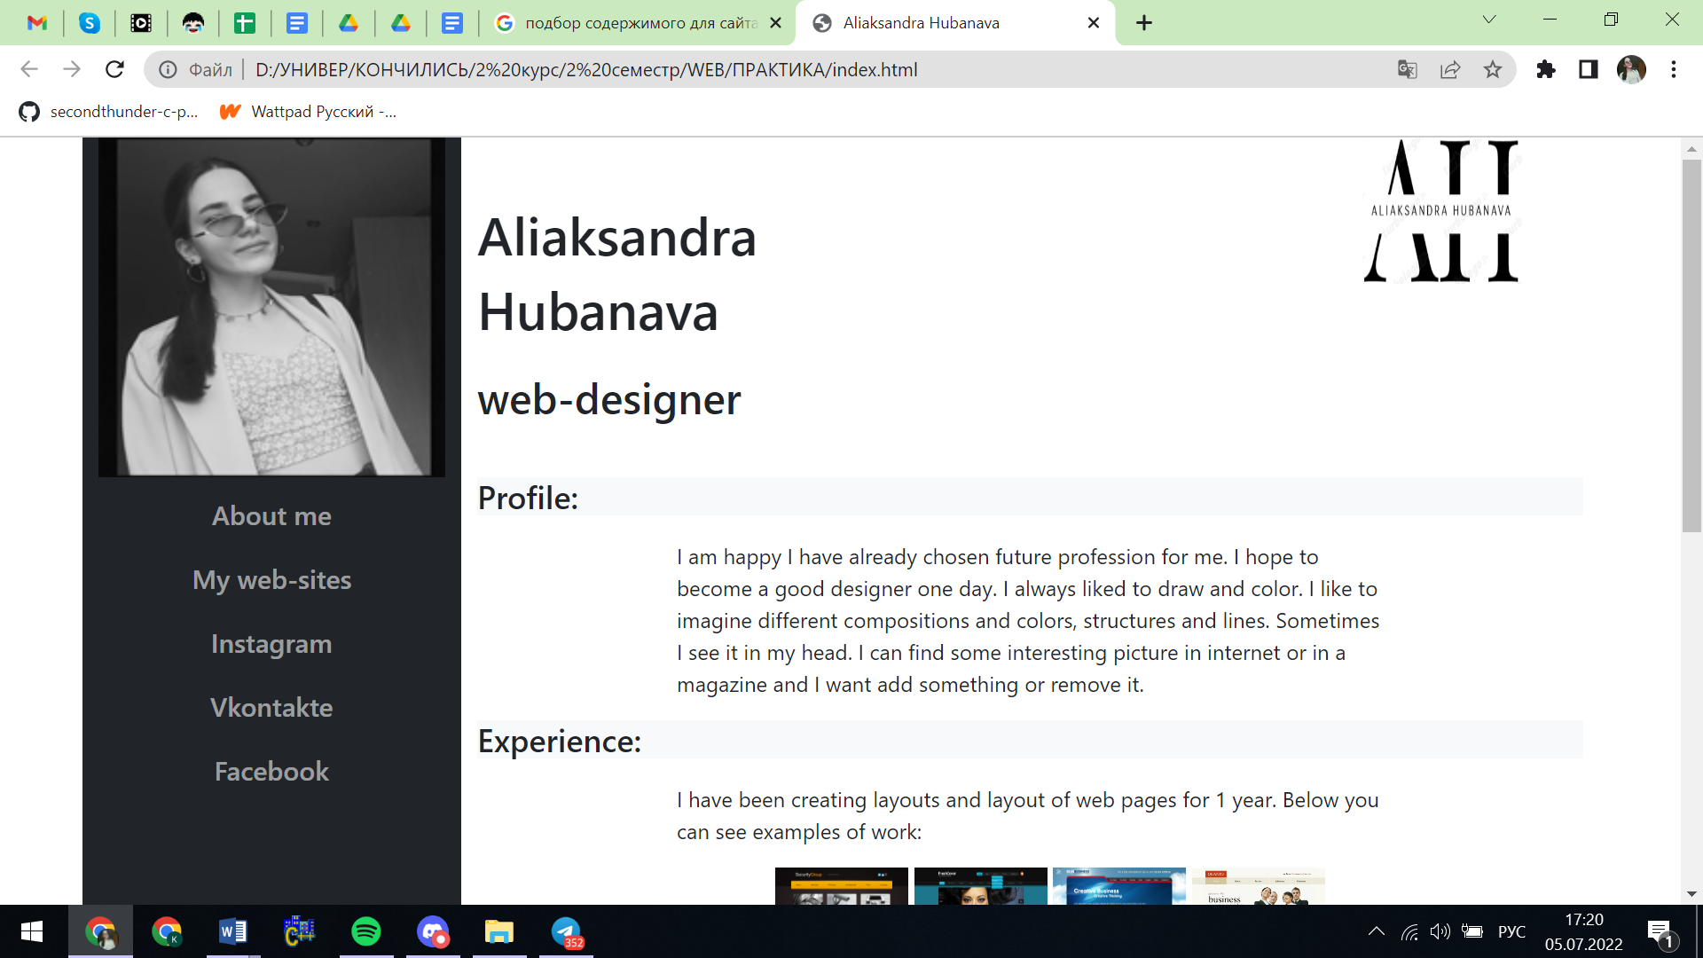

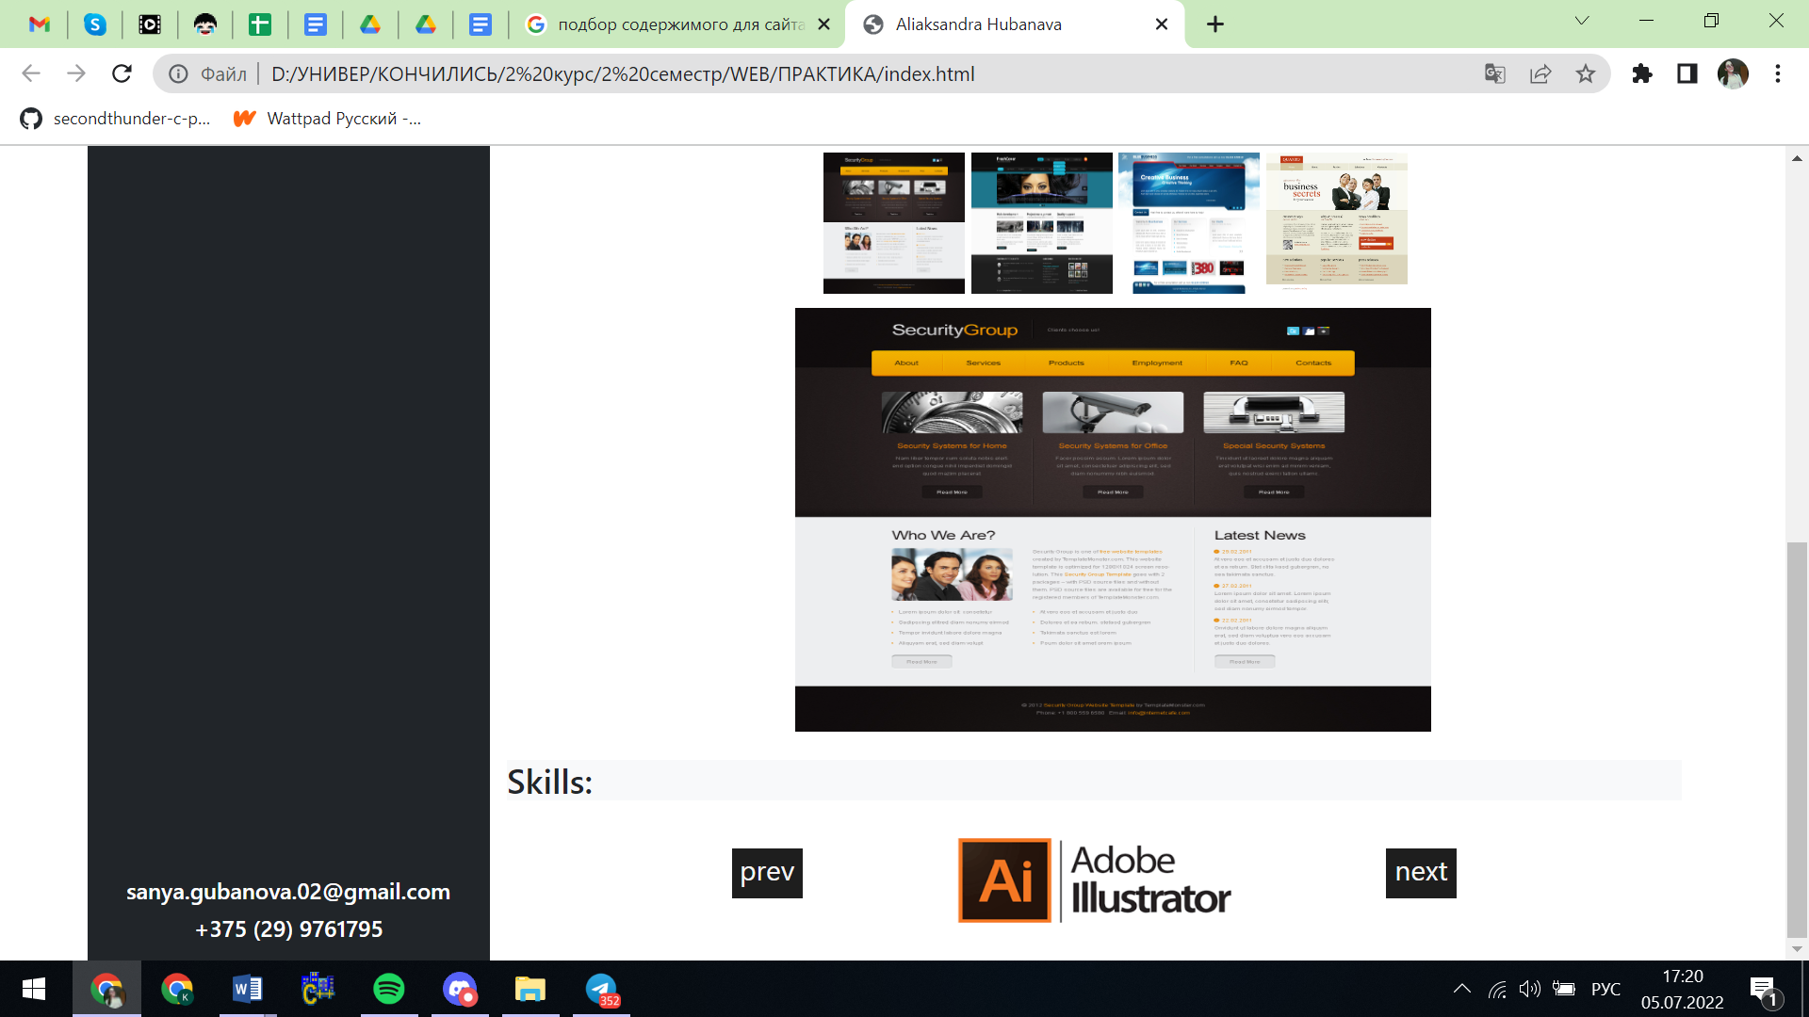

5 Список использованных источников

1. <https://online-photoshop.org/>
2. [https://ru.freepik.com/free-psd/modern-resume-template_12320434.htm#query=portfolio&position=19&from_view=keyword](https://ru.freepik.com/free-psd/modern-resume-template_12320434.htm%23query=portfolio&position=19&from_view=keyword)
3. <https://bootstrap-4.ru/docs/5.0/getting-started/introduction/>
4. <https://html5css.ru/howto/howto_js_tab_img_gallery.php>
5. <https://itchief.ru/javascript/slider>
6. <https://html5css.ru/howto/howto_js_dropdown.php>